Objekt č. 5 (ubytovna č. 1)
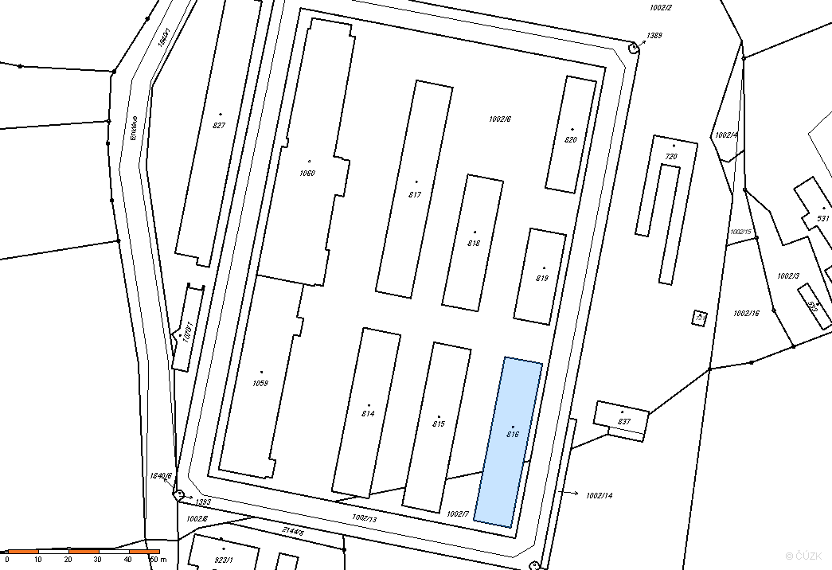

Objekt č. 4 (ubytovna č. 2)
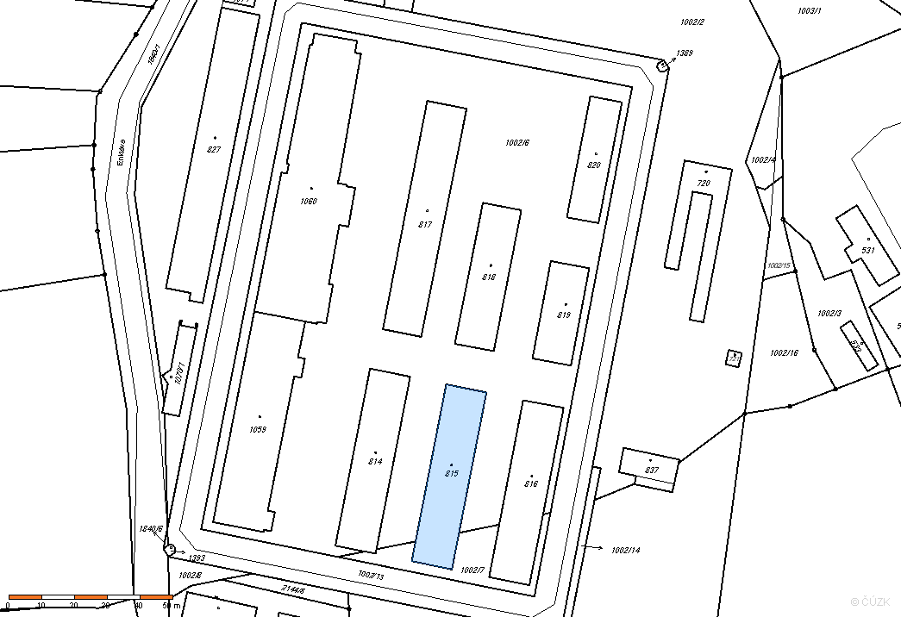
Objekt č. 3 (ubytovna č. 3)
